Небольшое руководство по использованию программы.

1. Прототип запускается под ОС windows7 64 bit.
2. Скопируйте архив из вложения на жесткий диск компьютера, разархивируйте, не меняя файловой структуры. Файл запуска программы должен быть в одном каталоге с приложенными dll-файлами и каталогом «Platforms».
3. Программу запускает файл «Ts.exe».
4. При запуске программы Вы увидите окно конфигурации системы

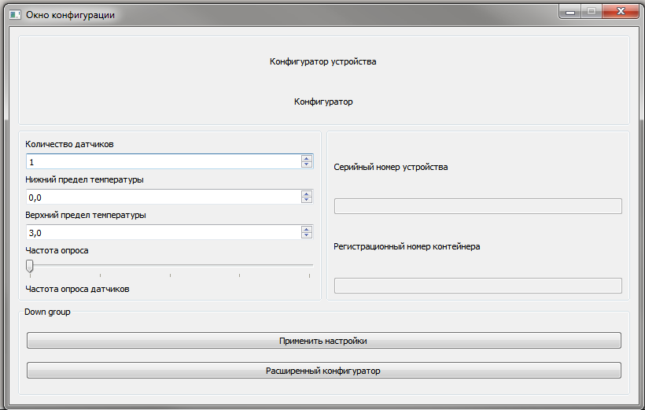

1. Функциональные элементы управления сосредоточены в левой части окна, инициализирующие устройство – в правой.
2. Количество датчиков меняется от 1 до 4, но выполняется только один раз (считаю, что любые подключения и отключения датчиков выполняются на выключенном устройстве, следовательно перезапуск программы неизбежен )
3. Чтобы настройки вступили в силу, необходимо, чтобы все поля в окне конфигурации были заполнены. Чтобы получить доступ к полям «серийный номер» и «регистрационный номер контейнера» необходимо нажать кнопку «расширеный конфигуратор», после чего будет выведено окно вода пароля. Пока пароль отсутствует, поэтому в окне ввода пароля просто нажать на кнопку «подтвердить»

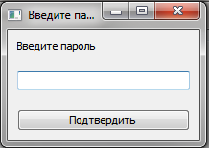

1. После нажатия кнопки «подтвердить» указанные поля становятся доступными для пользовательского ввода
2. Для перехода к следующему окну в окне конфигуратора следует нажать кнопку «применить настойки».

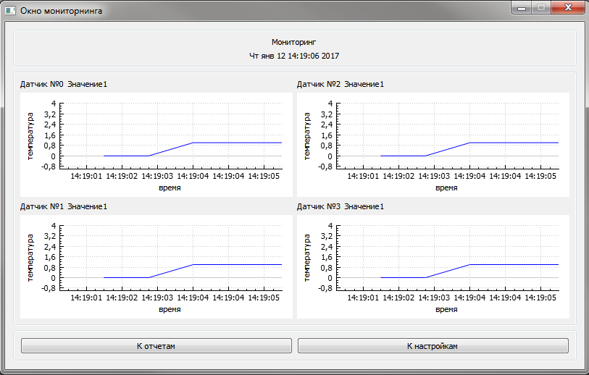

1. На это окно выводится информация о текущем значении, полученном с датчика, его мгновенное значение в виде текстовой строки, метка с текущим временем и датой, а также график, показывающий зависимость измерения от времени. На данный момент измерения получаются методом генерации числа в диапазоне, указанном в окне конфигуратора
2. Окно предлагает выбор действия – вернуться в окно конфигурации (например для того, чтобы поменять пределы измерений), либо перейти к окну генерации отчетов. Перемещение осуществляется соответствующими кнопками, расположенными в нижней части окна.

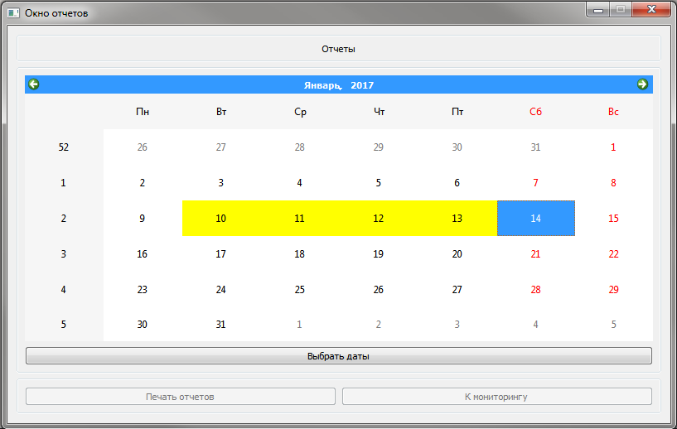

1. По нажатии клавиши «к отчетам» будет выведен календарь, предлагающий пользователю выбрать либо конкретную. Дату, либо диапазон дат. Диапазон дат выбирается однократным щелчком левой клавиши мыши с зажатой клавишей «Shift» на клавиатуре.
2. Когда даты введены окно меняет вид на следующий:

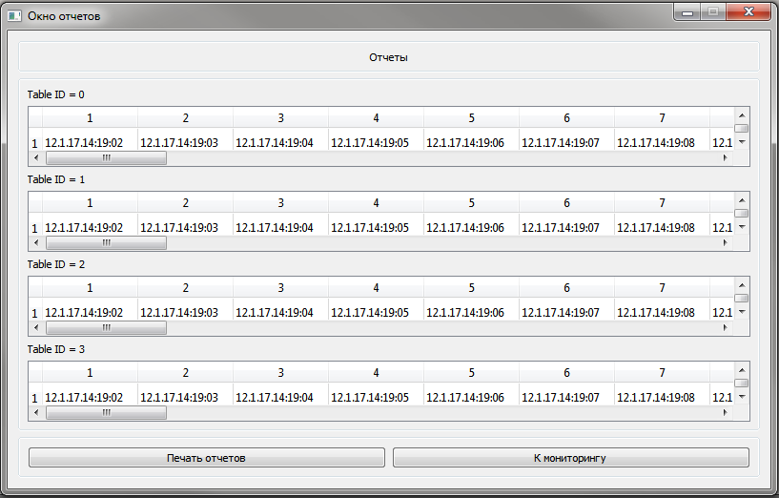

1. Здесь в табличном виде выводятся результаты измерений. Верхняя трока – временная метка, нижняя – фактически измеренное значение.
2. Кнопка «К мониторингу» позволяет вернуться в режим слежения за датчиками, нажатие на кнопку «Печать отчетов» приведет к сохранению результатов работы программы в excel – файл, который расположен в поддиректории «Application Reports»